Mối quan hệ | Loại | Giải thích
GIáo viên giảng dạy nhiều lớp học | Association | Đây là mối quan hệ logic giữa hai đối tượng độc lập: Giáo viên và Lớp học. Mỗi giáo viên có thể dạy nhiều lớp, và mỗi lớp có thể được dạy bởi một hoặc nhiều giáo viên. Cả hai vẫn tồn tại riêng biệt nếu tách nhau.
Một đơn hàng gồm nhiều sản phẩm | Aggregation | Đơn hàng “chứa” nhiều sản phẩm, nhưng sản phẩm vẫn có thể tồn tại độc lập (ví dụ: sản phẩm vẫn còn trong kho khi chưa được đặt). Đây là mối quan hệ toàn thể – bộ phận nhưng không ràng buộc sự sống còn.
Một cơ thể gồm nhiều bộ phận không thể tách rời | Composition | Cơ thể “bao gồm” nhiều bộ phận (tim, phổi, não…). Khi cơ thể mất đi, các bộ phận cũng không tồn tại độc lập → đây là mối quan hệ toàn thể – bộ phận có ràng buộc sự sống còn.
Baitap1
Sach: Đại diện cho thông tin một cuốn sách trong thư viện. Quản lý các thuộc tính như id sách, tên sách, tác giả, năm xuất bản, tình trạng
DocGia: Đại diện cho người đọc sách. Lưu thông tin cá nhân (id độc giả, họ tên, địa chỉ, số điện thoại) và danh sách sách đã mượn
NhanVien: Đại diện cho nhân viên thư viện - người quản lý hoạt động mượn/trả, nhập/xuất sách. Có thể thực hiện các thao tác quản lý
PhieuMuon: Đại diện cho giao dịch mượn sách. Ghi nhận thông tin độc giả, sách được mượn, ngày mượn, ngày trả, tình trạng trả
QuanLyThuVien: Lớp điều phối, quản lý tổng thể các đối tượng: danh sách sách, danh sách độc giả, danh sách phiếu mượn. Cung cấp các chức năng tìm kiếm, crud sách, lập phiếu mượn - trả

Baitap2

Baitap3
Thành phần | Modifier | Giải thích
username | private | Là thông tin cá nhân, không nên cho truy cập trực tiếp từ bên ngoài. Chỉ truy cập qua getter/setter để đảm bảo an toàn dữ liệu
password | private | Là dữ liệu nhạy cảm, cần được bảo vệ tuyệt đối. Không cho phép truy cập hay sửa trực tiếp từ bên ngoài class
login() | public | Là chức năng chính của người dùng, cần được gọi từ bên ngoài (ví dụ: giao diện đăng nhập)
resetPassword() | public | Là chức năng chính của người dùng, cần được gọi từ bên ngoài (ví dụ: giao diện đăng nhập).
lastLoginTime | private | Là thông tin nội bộ hệ thống, chỉ nên cập nhật sau khi đăng nhập thành công. Không nên cho chỉnh sửa trực tiếp.

Baitap4
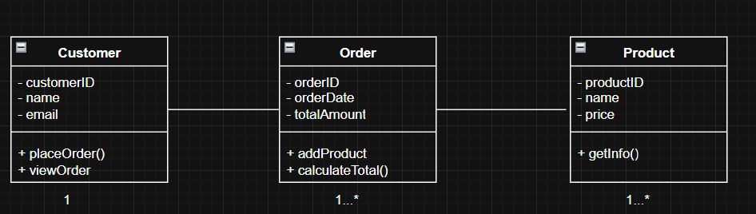

Mô tả chức năng
Lớp | Vai trò | Thuộc tính | Phương thức
Customer | Đại diện cho khách hàng  Quản lý thông tin cá nhân và các đơn hàng của họ | customerID, name, email | placeOrder(): tạo đơn hàng mới  viewOrder(): xem danh sách đơn hàng đã đặt
Order | Đại diện cho đơn hàng chứa thông tin sản phẩm, khách hàng, ngày đặt, giá tiền | orderID, orderDate, totalAmount, productList | addProduct(): thêm sản phẩm vào đơn hàng  calculateTotal(): Tính tổng giá trị đơn hàng
Product | Đại diện cho sản phẩm có trong hệ thống | productID, name, price | getInfo(): hiển thị thông tin sản phẩm

Baitap5
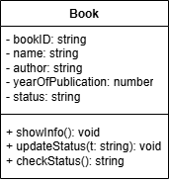
Baitap6
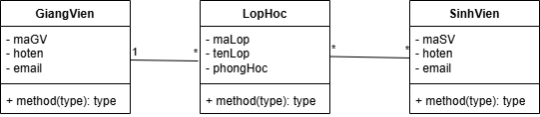

Baitap7

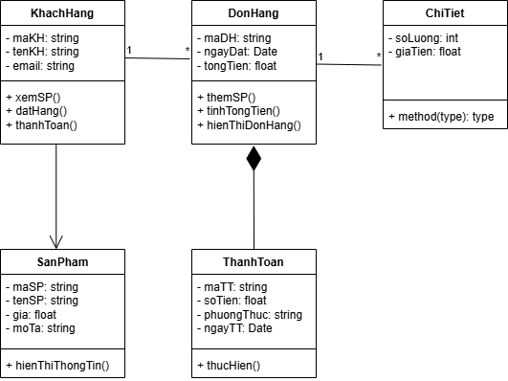

Baitap8
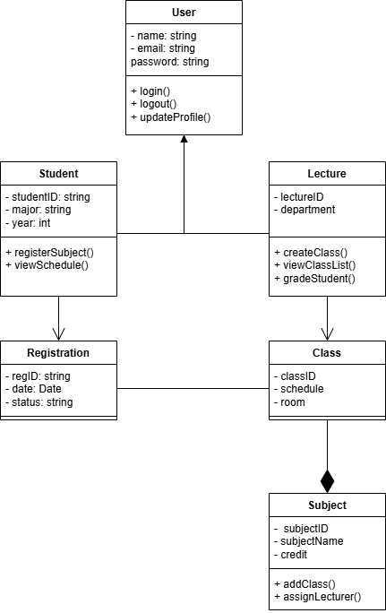
Baitap9
Phân tích lỗi trong sơ đồ Class
- Lỗi quan hệ giữa các class
- Quan hệ giữa User và Order là một chiều nhưng không rõ ràng về loại quan hệ
- Thiếu mô tả vai trò: Chưa thể hiện User có bao nhiêu Order
- Lỗi về multiplicity
- Không chỉ định multiplicity. Điều này gây mơ hồ:
- Một User có thể có nhiều Order (1…*)
- Một Order chỉ thuộc về một User

Sơ đồ class cải tiến
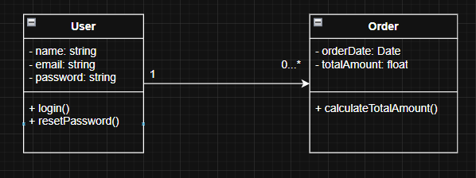

Baitap10
